人才培养培养方案录入系统操作流程
一、基础准备
1.完成人员权限和角色划分；

2.教务系统登录；
使用地址：http://jxgl.ahiib.edu.cn/xtgl/login_slogin.html

3.各学院教学秘书给录入老师维护角色权限
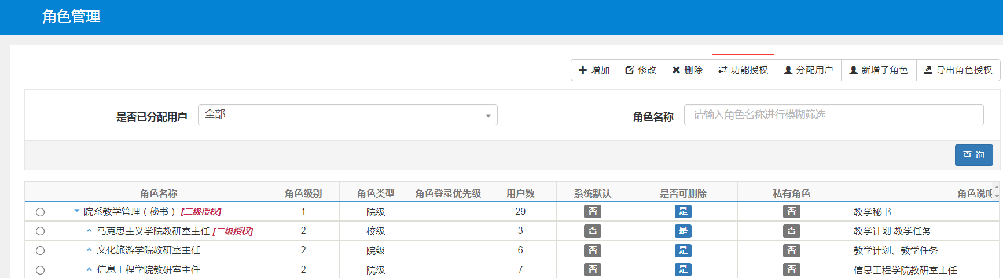

4.老师登陆后切换到“培养方案维护”“课程信息管理”
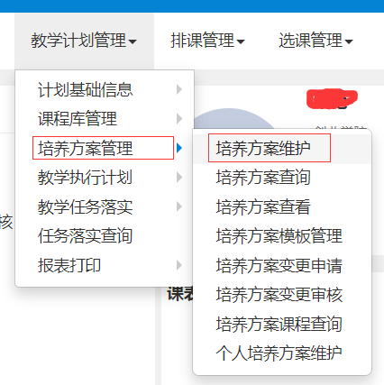
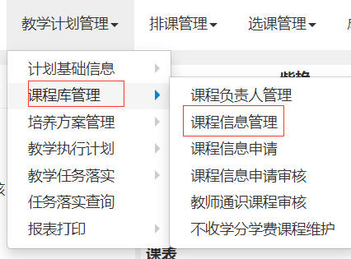

二、课程库管理
注意：人才培养方案及教学进程表中的课程，均需要存在课程库；
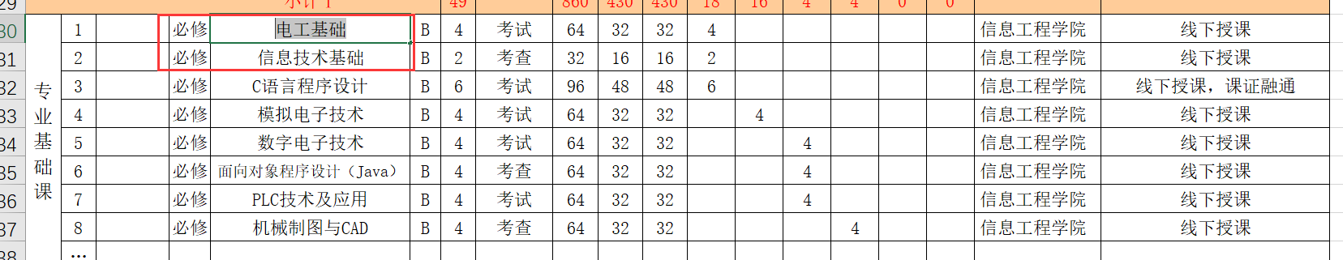
例如需要录入电工基础 和 信息技术基础
- 首先访问教学计划管理-课程库管理-课程信息管理
1.如果查找到的课程在课程库中没有，则需要新建课程。
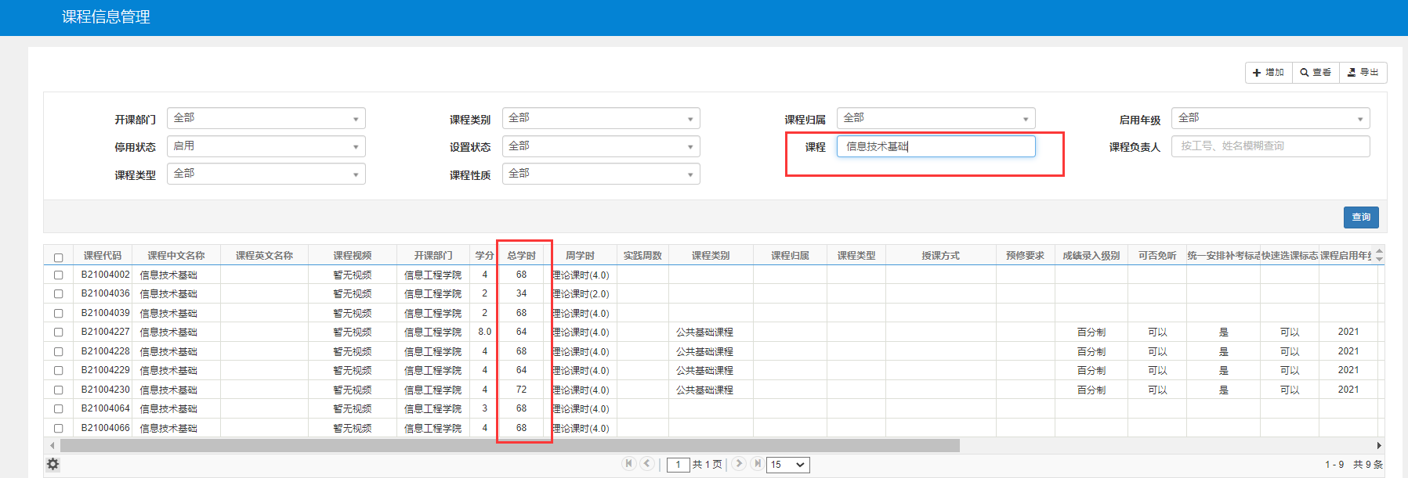
例如信息技术基础，培养方案的总学时为32，学分为2，
需要新建课程。（规则：课程由开课院部负责新建和维护）
新建课程代码的规则为：
xx 22 000
xx：表示学院；
22：代表年份简写，明年则为23；
000：代表三位序列号 ；
增加需要完善如下信息，课程代码，课程中文名称，开课部门，学分，课程类别
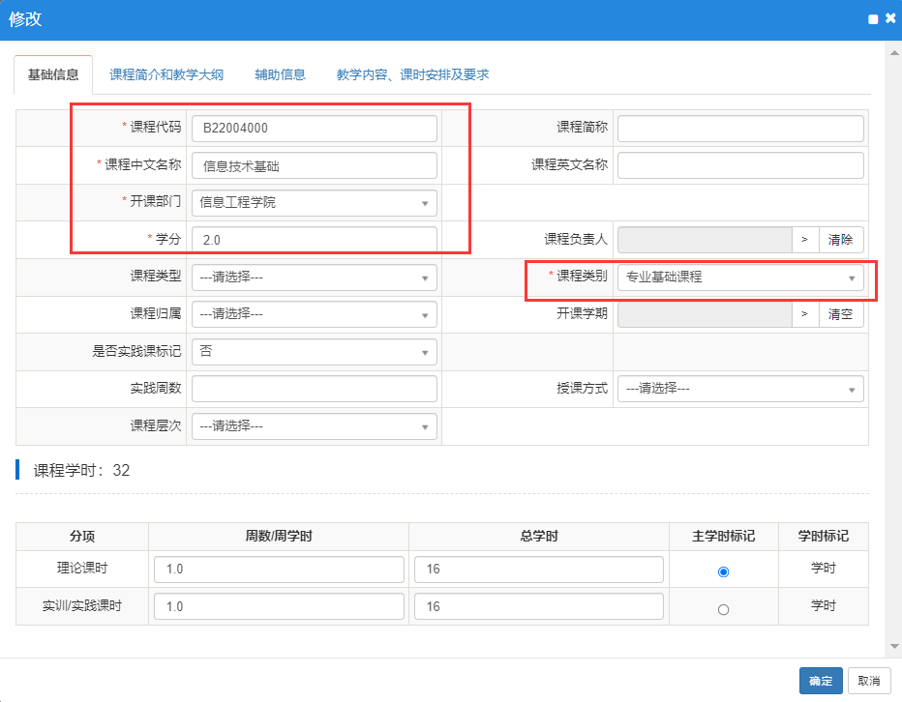
其中下方的课程学时，例如32 表示总学时，16/16分别表示理论总学时和实践总学时
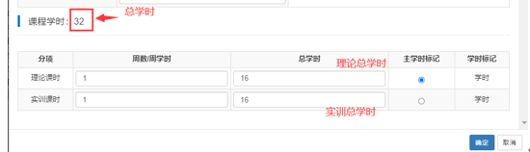
3.其中辅助信息（必须修改），成绩录入级别，可设置具体录入级别，课程启用年级，可设置具体的启用年级，方便后期查询
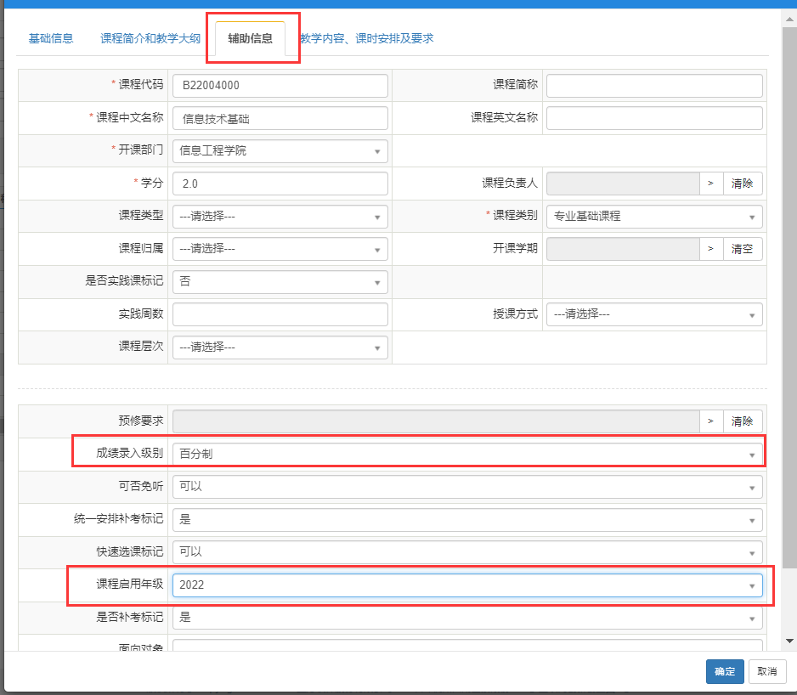
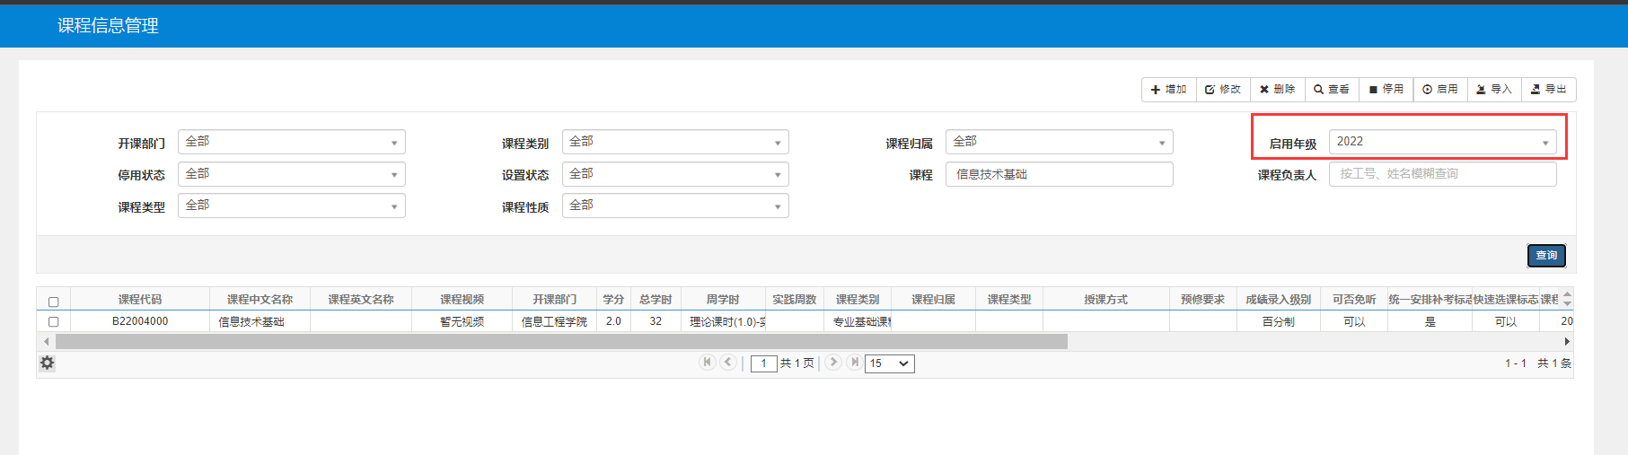

三、培养方案维护

具体维护步骤，以2022应用电子技术为例
- 进入培养方案维护界面
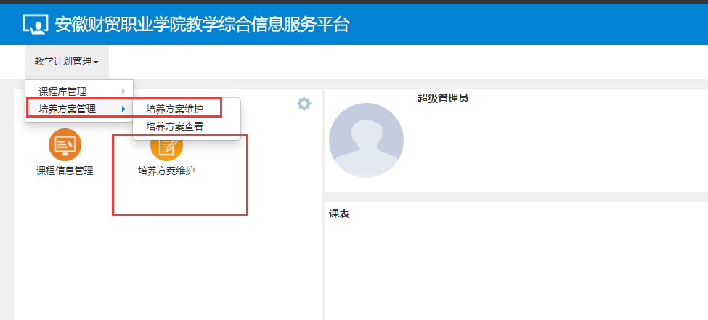
- 查询应用电子技术专业（510103）
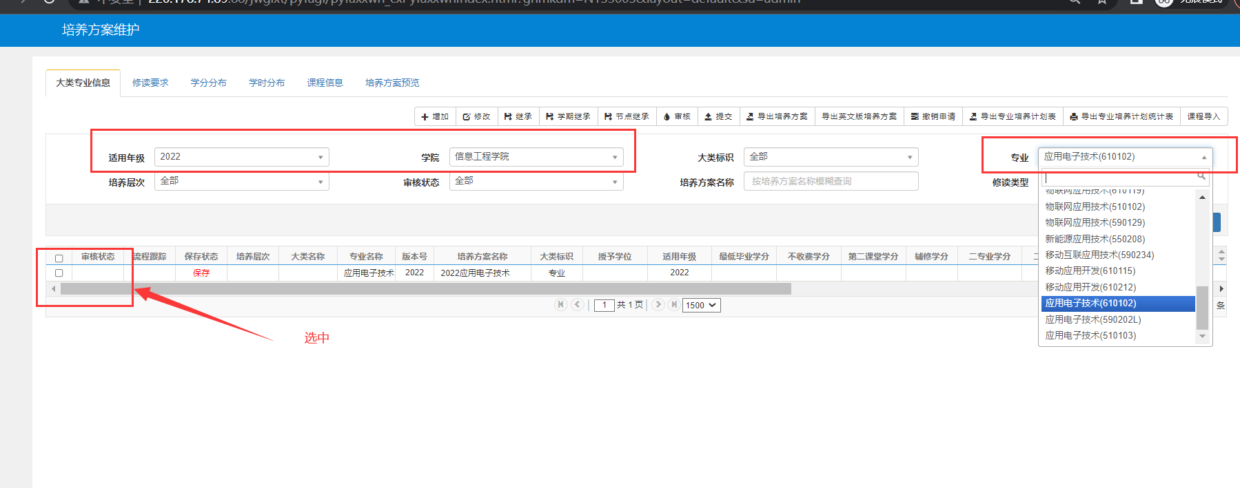
特别注意专业的专业代码是否是2022级所用的专业代码
- 修改大类专业信息
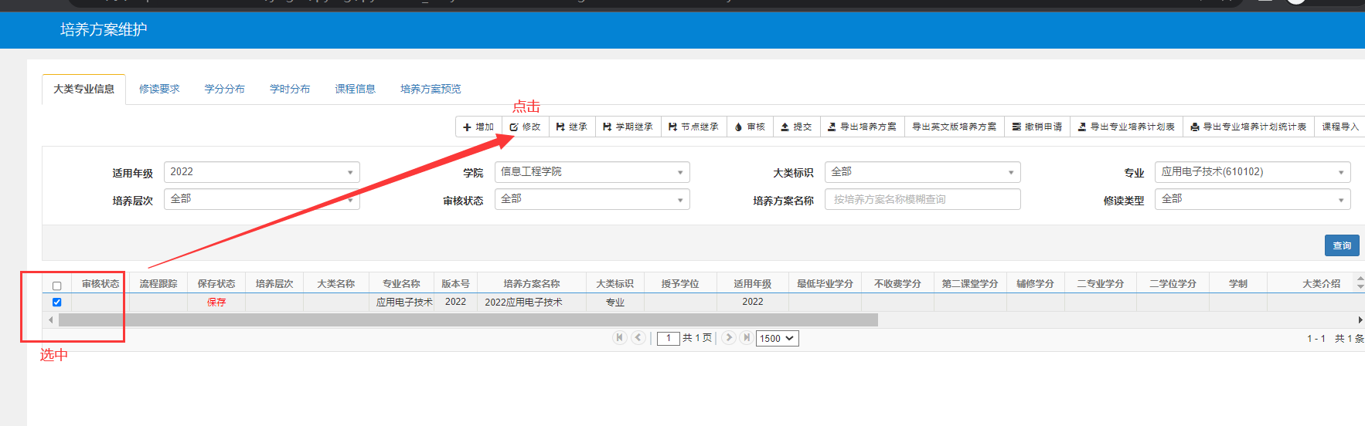
- 进入大类专业信息修改页面，需要维护最低毕业要求学分和培养要求
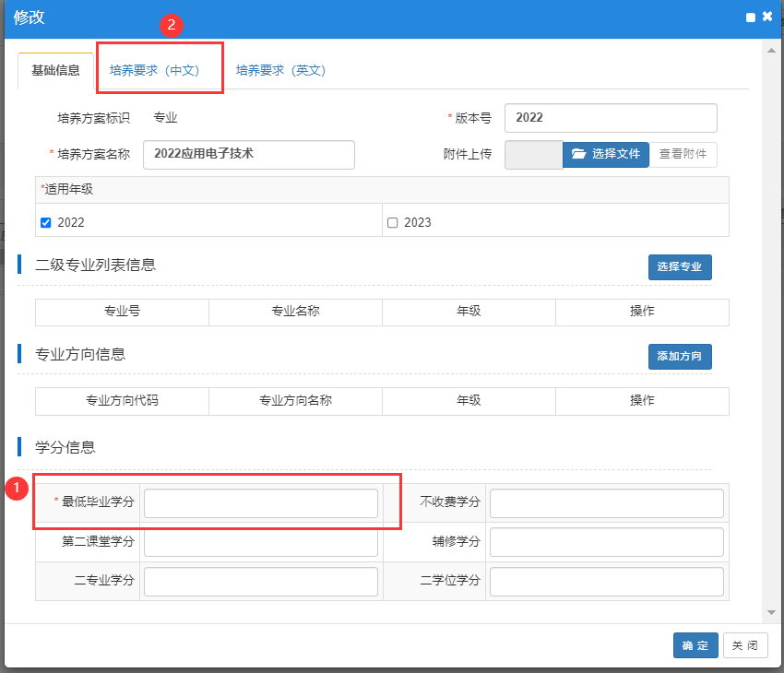
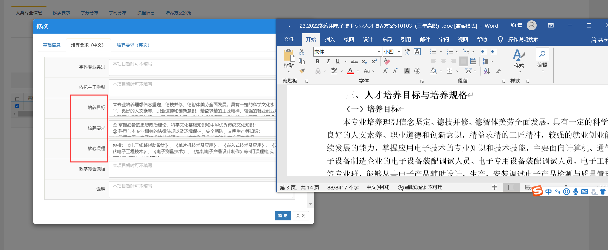
- 进入修读要求 修改页面（这也是重中之重）
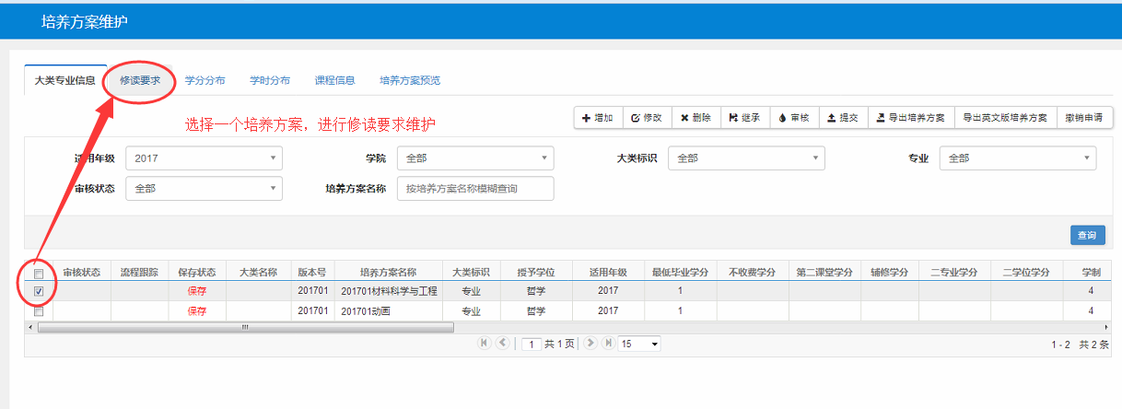
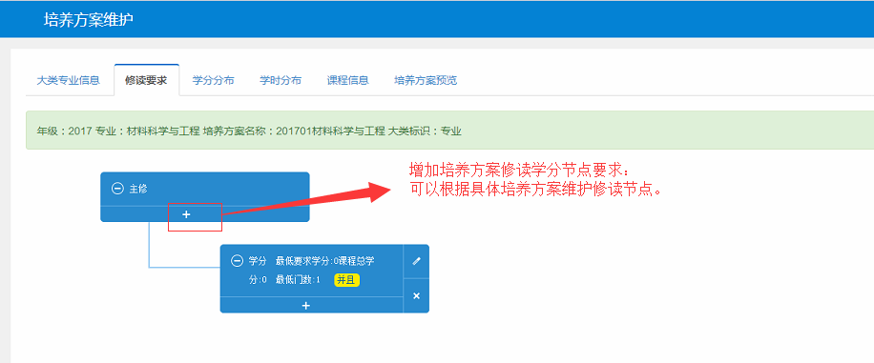
6.点击图中“+”增加按钮弹出下图
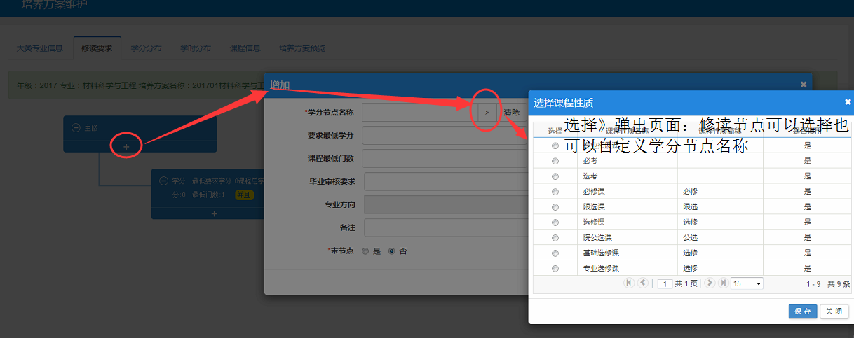
自定义学分节点名称，以人培方案为依据，在节点空白处自行录入名称。详见截图：
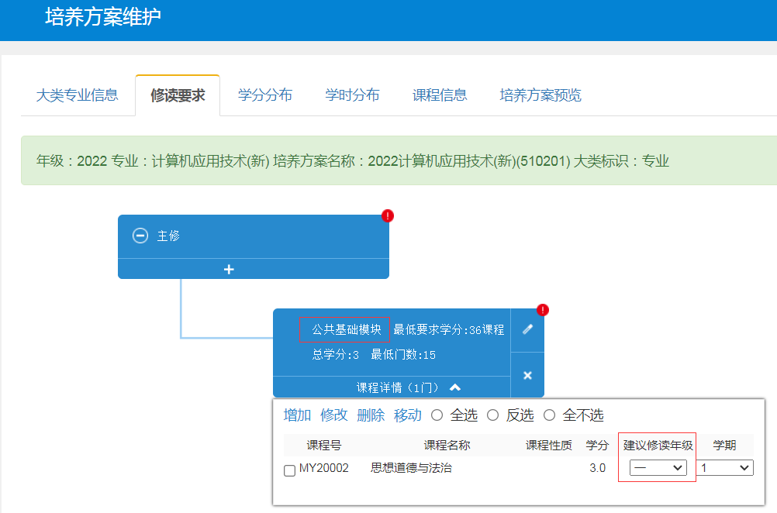

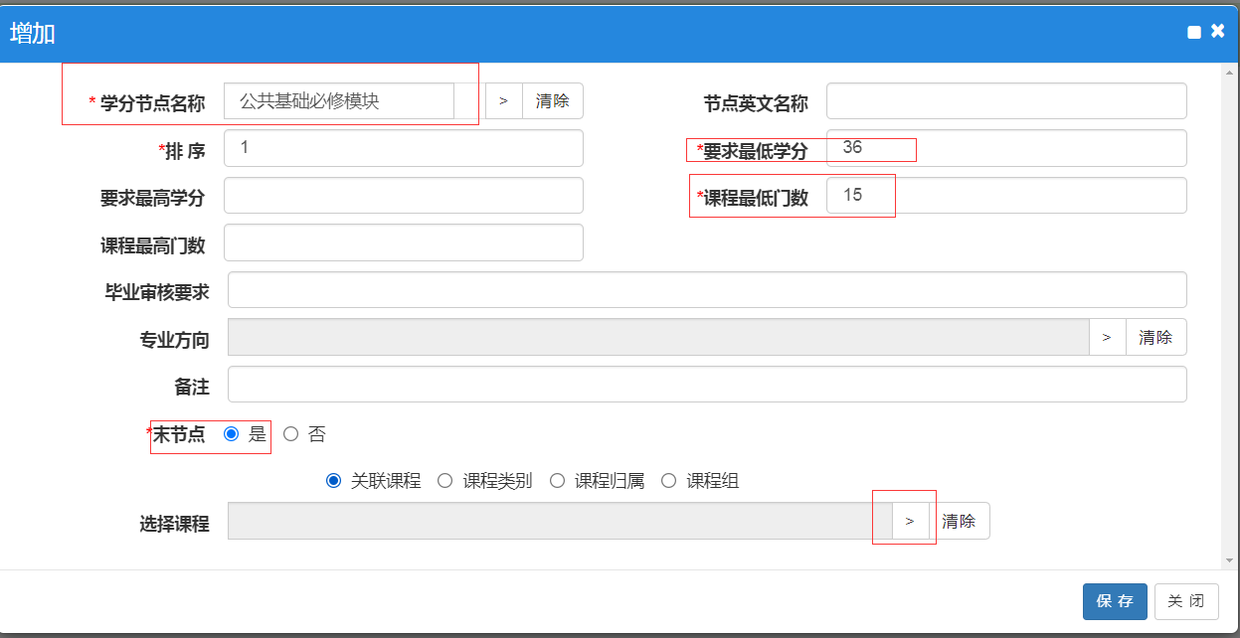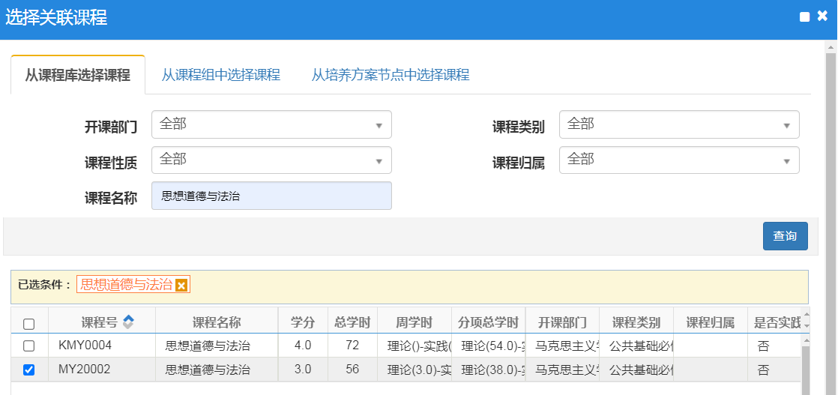

四、培养方案维护--课程信息查验核对（最后的查缺补漏）
学分、学时（理论和实践学分分开）、课时类别都需要仔细维护基础数据，这些基础信息必须确保准确无误。
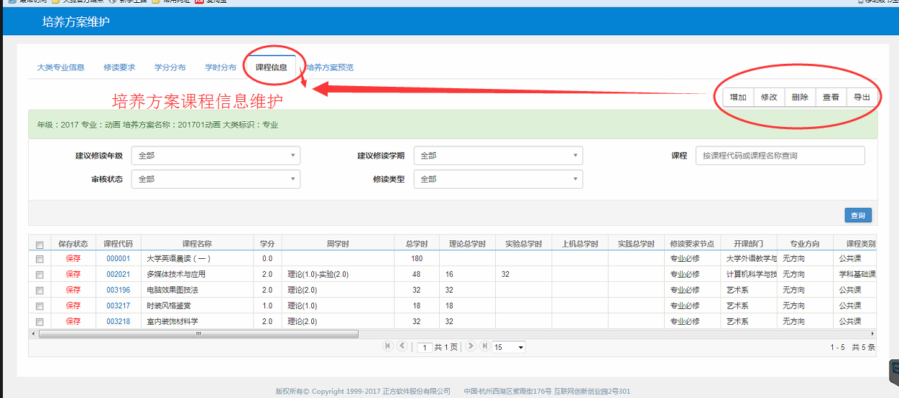
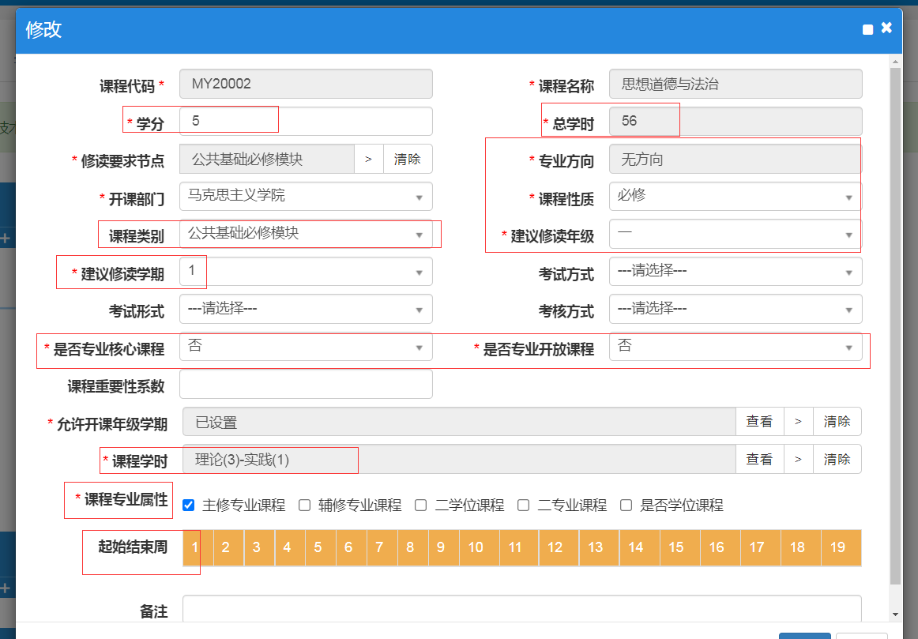

1、录入课程在“修读要求中增加”，也可以在数列途中“修改”课程信息。
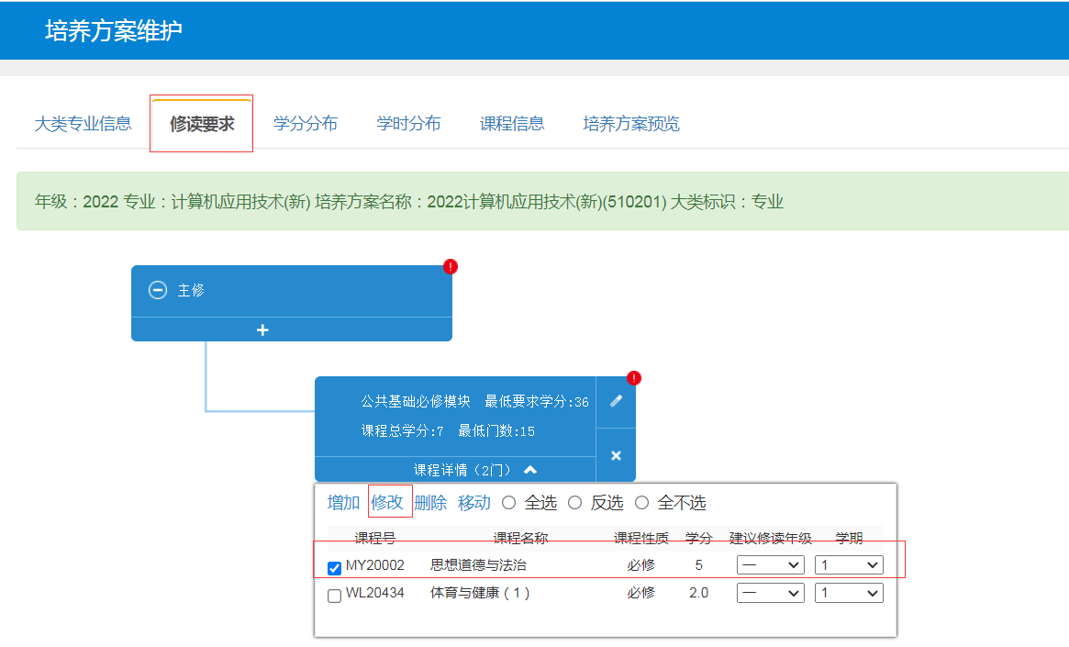
- 维护中的课程信息，用于查缺补漏及修改课程信息。
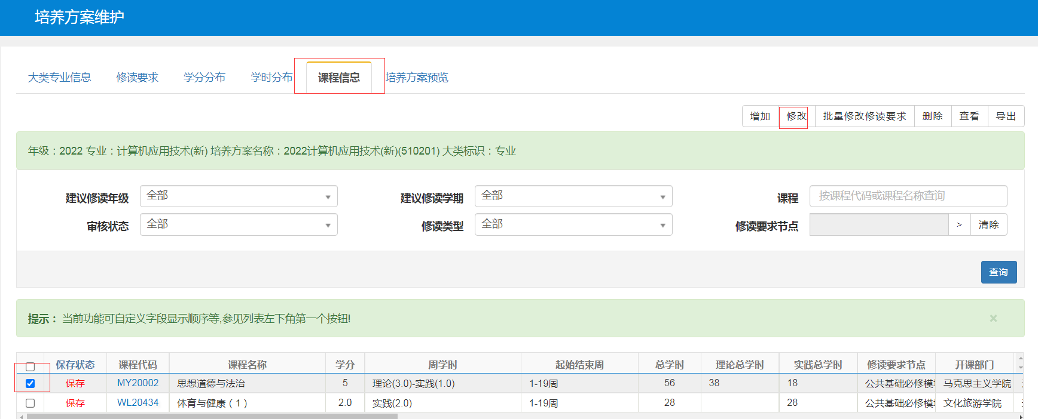
- 请不要在维护中“增加”课程信息，否则“学分节点名称”此项信息缺失。
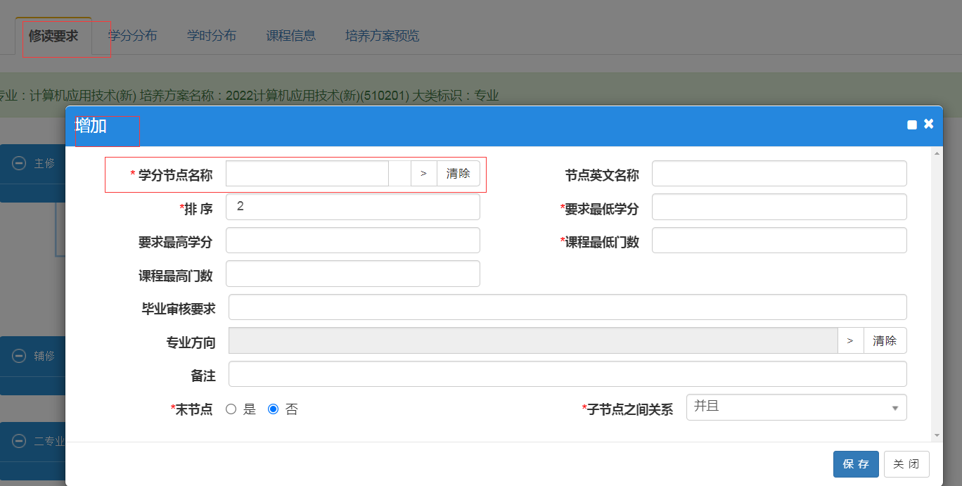

- 总结
1.教务处已录入公共基础模块、实践课、部分公共选修课。已录入的作为模块已继承到其他所有专业。
某些专业以上课程模块有些许课程会跟模板不一致，各学院差缺补漏即可。点击小图标修改。
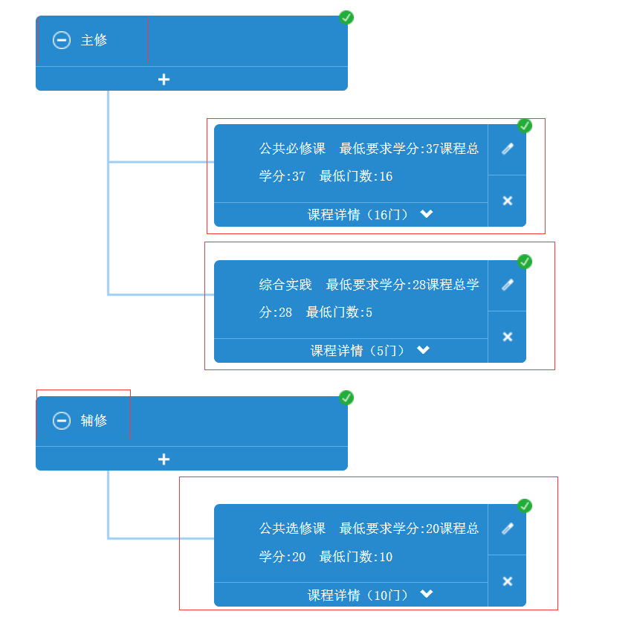

以下子菜单均需要查验修改

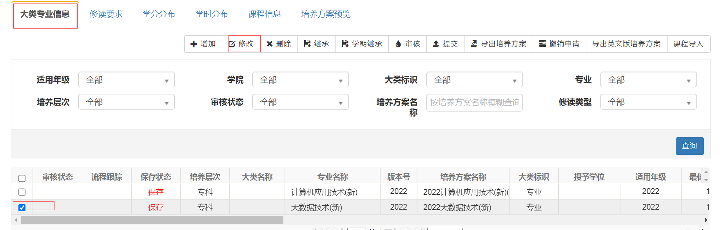
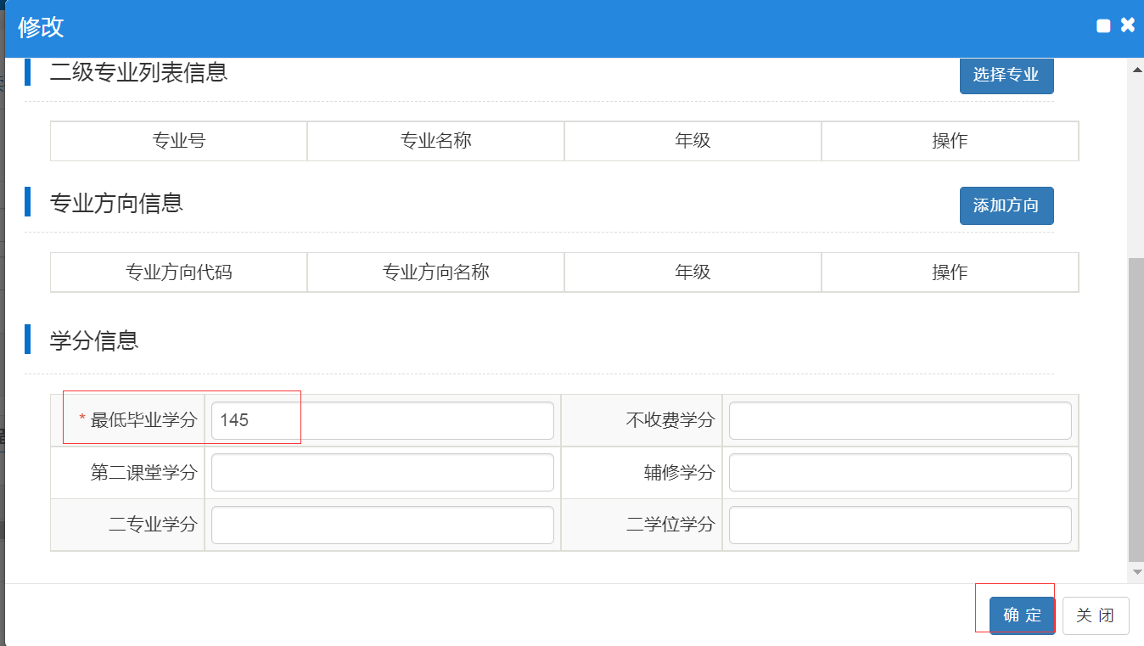
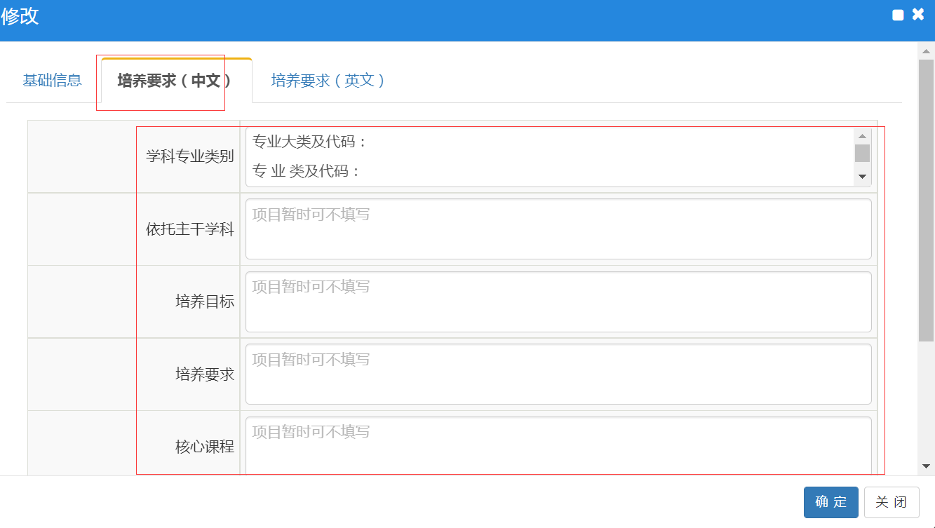

2.所有录完之后要检查核对一遍，如果看到打勾的图标表示录入完全正确；如果看到感叹号的图标、打×的图标表述录入不正确。
原因：总学分计算错误、最低门数计算错误、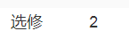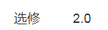两种表述中第一种是正确的。

